Dette er en mal med forslag til tekst. Tilpass teksten til det konkrete prosjektet. Fyll inn rød tekst med riktige opplysninger. Tekst i kursiv er veiledning eller instruks om hva som skal fylles inn.
Tiltaksplan for bebyggelse

Innledning
Denne tiltaksplanen skal være grunnlaget for hvordan vi (risikoeieren) og våre samarbeidsaktører arbeider med beredskap og krisehåndtering knyttet til snøskred mot bebyggelse i XX kommune. For vintersesongen XX gjelder tjenesten for objekt i områdene XX.
Tiltaksplanen er delt opp i en administrativ del og en operativ del. Den operative delen inkluderer tiltakskort for krisestaben, lokale planer og kart over tiltakssonen(e) og adresselister og evakueringsveger fra tiltaksområdene.
Planen er utarbeidet i samarbeid med skredvarslingsleverandøren, politiet og XX kommune. Planen følger anbefalingene i NVEs veileder for å bestille, utføre og følge opp stedsspesifikk snøskredvarsling.
Planen kan sendes på høring til NVE og beredskapsavdelingen hos Statsforvalteren.

Stedsspesifikt snøskredvarsel
De stedsspesifikke snøskredvarslene blir utformet for å gi rask og enkel oversikt over situasjonen. Stedsspesifikke snøskredvarsler varsler et aktsomhetsnivå som representerer risikoen for at et objekt/område blir truffet av snøskred, basert på snødekke og værprognoser.

Administrativ tiltaksplan

Beskrivelse av varslingstjenesten
XX kommune har inngått avtale med leverandør for stedsspesifikk snøskredvarsling for utvalgt varslingsområde i XX kommune for perioden XX–XX. Denne varslingstjenesten bygger på skredvarslingsplanen som er utarbeidet av leverandør.
Varslingstjenesten er operativ i perioden XX hver vinter.
Beskriv frekvensen av skredvarsel, tidspunkt for levering og andre bestemmelser for varslingen som er definert i kontrakten.

Risikomatriser for varslingen
XX kommune er risikoeier og står derfor ansvarlig for terskelverdiene for aktsomhetsnivåene i risikomatrisen. Risikomatrisen er hentet fra skredvarslingsplanen.
Sett inn risikomatriser for oppdraget, her vises et eksempel:

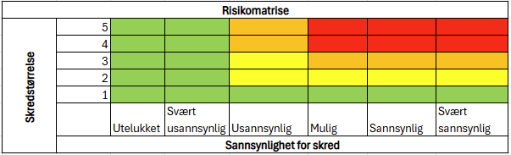

Flytskjema ansvarsfordeling
Her er et eksempel på flytskjema dere kan tilpasse til deres kommune.
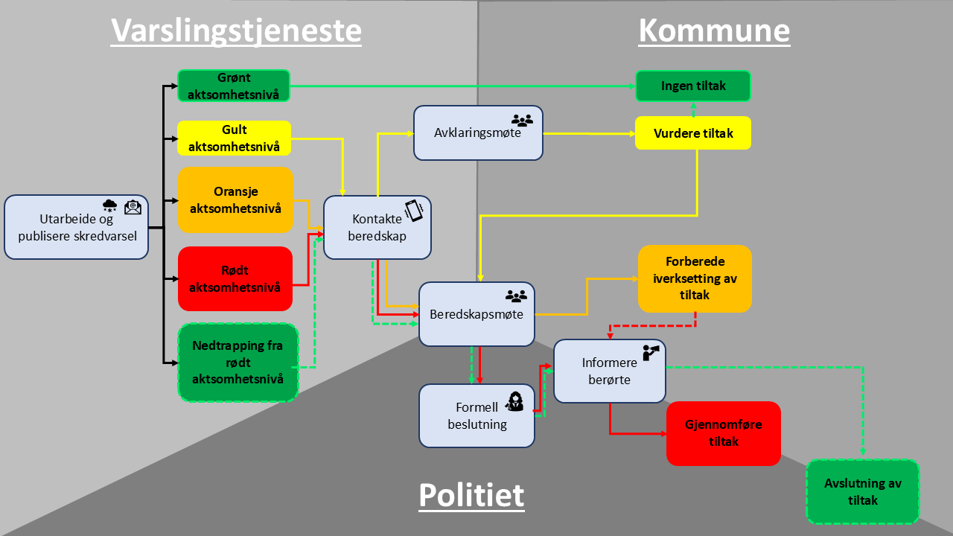

Spesielt om evakuering
Det er politiet som beslutter om bebyggelse skal evakueres, på bakgrunn av stedsspesifikt snøskredvarsel og anbefalte tiltak. Politiet og kommunen må ha oversikt over hvem som befinner seg innenfor de definerte tiltakssonene, og ha en plan for hvordan evakueringen kan gjennomføres på en trygg og effektiv måte. Ved anbefaling om evakuering er det viktig at vegeier involveres tidlig slik at evakueringen kan gjennomføres mens vegene er åpne.

Kommunikasjonsplan
Henvis til kommunikasjonsplanen for stedsspesifikk snøskredvarsling og kommunens lovpålagte plan for evakuerte- og pårørendesenter (EPS).

Aktører
Her skal dere gi en oversikt over aktører som har en direkte rolle i beredskapsarbeidet knyttet til snøskred mot bebyggelse. Fyll ut navn og kontaktinfo til personene med de aktuelle rollene.
Aktører med en rolle i beredskapen knyttet til snøskred mot bebyggelse:
- XXX kommune (kan være flere risikoeier som skal inkluderes, for eksempel vegeier) er ansvarlig for at det finnes beslutningsgrunnlag og planverk, og for å ivareta evakuerte og gi bistand til politiet. Relevant personell:
  - oppdragsansvarlig navn og telefon nummer
  - beredskapskoordinator navn og telefon nummer
- XXX skredvarsler (ansvarlig leverandør for stedsspesifikk snøskredvarsling)
  - vakttelefon:
- politiet (ansvarlig for å beslutte og gjennomføre evakuering):
kontaktinformasjon: navn og telefon nummer
- NVE (fagmyndighet – kan involveres i evakueringssituasjoner og ved fare for snøskred utenfor det definerte varslingsområdet)
regionkontoret: navn og telefon nummer
- XXX fylkeskommune (vegeier i varslingsområdene)
kontaktinformasjon: navn og telefon nummer
- Statsforvalteren i XXX (koordinering og håndtering av hendelser utenfor kommunens håndteringsevne)
kontaktinformasjon: navn og telefon nummer

Tilleggsobservasjoner i området
Tabellen under gir en oversikt over observatører i ulike varslingsområder som kan bistå med opplysninger om området ved behov.
Varslingsområde | Navn | Telefon | Kan bidra med

Operativ tiltaksplan

Oversikt over tiltakssoner
Tiltakssoner er basert på skredvarslingsplanen. Eksempel på varslingsområde og tiltakssone, legg inn et bilde per område hvis dere har flere varslingsområde.
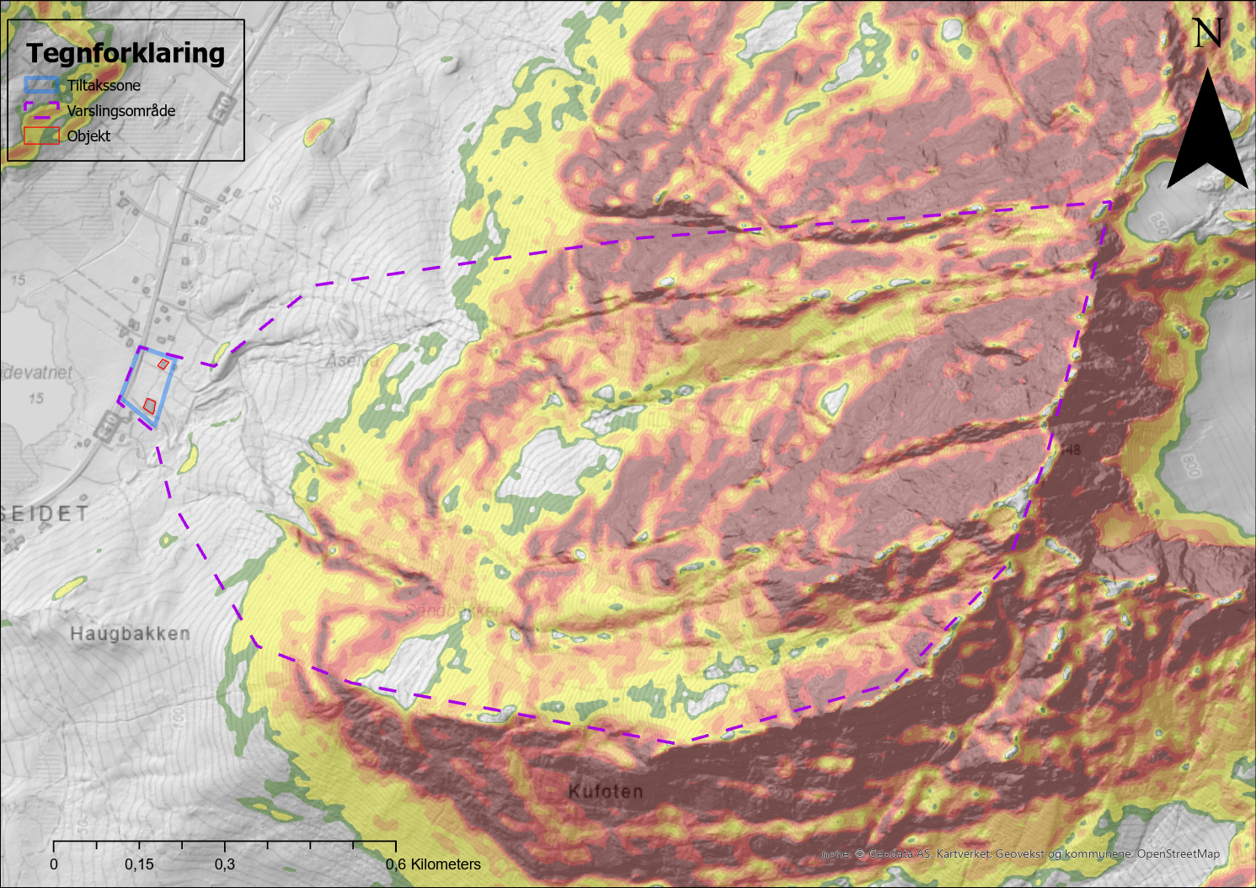

Adresseoversikt
Oppdatert dato.
Tiltakssone | Adresse | Kommentar
1
2
3
4

Aktsomhetsnivå og tilhørende tiltak
Hvert aktsomhetsnivå er knyttet til et eller flere anbefalte tiltak.
Beskriv aktsomhetsnivå og tilhørende tiltak, her er et eksempel:
Aktsomhetsnivå for tiltakssone XX | Eksempel Tiltak
Grønt | Ingen tiltak
Gult | - Detaljert skredvarsel mottas  - Tiltak for å redusere usikkerhet, eks. tilleggsobservasjoner, ekstra bilder, kontakt nøkkelpersoner
Oransje | - Tiltak for å redusere usikkerhet, eks. tilleggsobservasjoner, ekstra bilder, kontakt med MET  - Forbered evakuering/ferdselsforbud
Rødt | - Evakuering av bestemte tiltakssoner  - Brøyting av vei sammen med skredobservatør

Evakueringsveger
Tabellen under beskriver evakueringsveger for de forskjellige tiltakssonene.
Varslingsområde | Tiltakssone | Beskrivelse av evakueringsveg
XX | 1
XX | 2
XX | 3

Objekter utenfor forhåndsdefinert bebyggelse
Her skal dere beskrive hvordan dere ved iverksetting av tiltak skal håndtere objekter som er berørt av et skredutløp, men som ikke er dekket direkte av varslingstjenesten. Det kan for eksempel dreie seg om fritidsboliger som er tilknyttet helårsboliger, eller boliger langs veger med en risikoeier som ikke har stedsspesifikk snøskredvarsling.

Vedlegg X – Tiltakskort for krisestaben i XX kommune
Her er et eksempel på tiltakskort. Tilpass tekst slik at det passer din kommune.
Mottak av varsel om økt snøskredfare fra leverandør |  | Dato
Infofelt
Tiltakskortet skal benyttes ved mottak av varsel om oransje og/eller rødt aktsomhetsnivå fra leverandør. Tiltakskortet gjelder de neste XX timene.

Skredvarselet sendes til: XX og andre aktører på definert mottakerliste.

Fyll inn hvor hyppig skredvarsler sendes ut, og hva avtalen sier om avklaringsmøter ved økt aktsomhetsnivå.

Rødt varsel indikerer høyt aktsomhetsnivå for skred mot objektet/objektene. Når det varsles rødt aktsomhetsnivå, skal det som hovedregel vurderes å evakuere personer som befinner seg i tiltakssonen. Beredskapsansvarlig har ansvar for å gjennomføre tiltak i henhold til tiltakskortet.

Marker tiltak utført i boksen
Ansvarlig | Tiltak
Mottaker av varsel med oransje eller rødt aktsomhetsnivå | Varsle internt i kommunen.  Varsle seksjon for samfunnssikkerhet og beredskap ved opprettelse av hendelse i RAYVN med all relevant informasjon.  Kontakt leverandør for å avtale avklaringsmøte (oransje aktsomhetsnivå) eller beredskapsmøte (rødt aktsomhetsnivå / anbefaling av tiltak).  Vurder også å varsle  kommunikasjonsansvarlig på e-post  enhetsleder for hjemmetjenester på e-post  beredskapsvakt på e-post  bymiljø ved behov (primært bydrift vakt)
Beredskapskoordinator | Motta og gjennomgå detaljert skredfarevarsel.  Ved rødt aktsomhetsnivå for XX skal varselet videresendes til Navn på e-post navn.etternavn@XX.kommune.no  Kontakt leverandør for å avtale avklaringsmøte (oransje aktsomhetsnivå) eller beredskapsmøte (rødt aktsomhetsnivå / anbefaling av tiltak)  Ved høyt aktsomhetnivå som tilsvarer tiltak evakuering eller ferdselsforbud: Kall inn til digitalt beredskapsmøte til avtalt tidspunkt. Møtet avholdes etter at stedsspesifikt snøskredvarsel er utarbeidet og gjennomgått. Normalt er det innen klokken 14. Disse skal kalles inn til møtet:  skredvarsler (tidspunkt avtales på telefon)  politi (OPS varsles over telefon)  Det er viktig at en person med beslutningsfullmakt (politimesteren eller person med delegert myndighet) deltar, for at det skal kunne vedtas tiltak.  Ring OPS for å bekrefte at de har mottatt møtelenken.  vegeier (ved behov)  NVE (ved evakueringssituasjoner)  Ved behov:  Gjennomfør avklaringsmøte (hva gjør vi videre?).  Gjennomfør beredskapsmøte.  Kommunen fører referat.  Dokumenter hvilke tiltak dere har blitt enige om, og fordel ansvar.  Avtal videre kontakt.
Beredskapskoordinator | Følg utviklingen i situasjonen, og suppler informasjonen i RAYVN.  Vurder behovet for å ta en avklarende samtale med politiet (OPS) for å sikre felles situasjonsforståelse.
Beredskapskoordinator | Følg situasjonen og vurder fortløpende om det er behov for å  iverksette tiltak  varsle og involvere kommunale seksjoner/enheter  varsle beredskapsvakt  mobilisere kriseledelsen

